TATA TERTIB PRAKTIKUM

- Peserta praktinum Pemuliaan Tanaman adalah mereka yang telah terdaftar di fakultas pertanian Universitas Tidar.
- Praktikan harus hadir sebelum acara praktikum dimulai. Bagi yang terlambat datang tanpa alasan yang tepat tidak diperkenankan mengikuti acara praktikum pada hari yang bersangkutan.
- Praktikan diwajibkan memakai jas praktikum dengan memakai pakaian yang sopan dan rapi selama praktikum berlangsung (dilarang memakai sandal dan atau kaos oblong serta tidak boleh merokok).
- Sebelum praktikum dimulai akan diadakan tes, baik bersifat pengetahuan umum maupun yang berhubungan dengan acara praktikum.
- Praktikum diwajibkan menjaga ketertiban, kebersihan dan memelihara alat-alat dan bahan yang digunakan dalam praktikum. Bagi merekan yang merusakkan atau menghilangkan alat-alat diwajibkan mengganti.
- Seluruh acara praktikum yang ada harus dilakukan dengan sungguh-sungguh.
- Laporan sementara (data hasil pengamatan) harus diberitahukan kepada Asisten/penangguna jawab. Laporan resmi harus sudah dikumpulkan paling lambat satu minggu setelah data pengamatan terakhir diperoleh, bagi yang mengumpulkan laporan terlambat akan dikenakan sangsi berupa pengurangan nilai.
- Penilaian oleh asisten dalam praktikum ini meliputi ketrampilan, test, tugas, laporan, presentasi dan responsi.
- Acara praktikum susulan (inhal) pada prinsipnya tidak ada, namun dengan alasan khusus (sakit, dsb) pelaksanaannya bisa dipertimbangkan, dengan biaya ditanggung yang bersangkutan.
- Bagi praktikan yang dua kali berturut-turut tidak mengikuti acara praktikum tanpa alasan yang tepat dinyatakan hilang hak praktikumnya.
- Hal-hal yang belum iatur dalam tata tertib ini akan ditentukan kemudian.

Magelang, Desember 2014
Laboratorium FakultasPertanian
Prodi Agroteknologi

ACARA I
BIOLOGI BUNGA

Tujuan : 1. Mempelajari struktur bunga
2. Mempelajari waktu membuka dan menutup bunga.
3. Mempelajari waktu tepungsari dapat berfungsi dan stigma siap
menerima tepungsari
4. Mempelajari tipe persilangan dari tanaman.
PADI :
Bungan padi merupakan suatu karangan bunganya satu - satu dan malainya bertangkai panjang. Panjang malai dapat digolongkan menjadi : Malai, pendek = 20 – 25 cm, malai sedang = 25-32 cm, malai panjang 32-35 cm.
Bunga keluar seluruhnya dari daun bendera dalam waktu 24 jam.
Bunga padi berkelamin dua, pada tiap bunga terdapat 2 buah daun kelompok kecil dan dua mahkota bunga yang disebut palea dan lemma.
Pada varietas bulu, bagian ujung lemma berbulu panjang.
Berbeda dengan tanaman serealia yang lain, bunga padi mempuyai 6 buah benangsari, masing - masing kepala sari beruang dua, putik bercabang dua masing - masing berbentuk karangan yang berwarna putih sampai lembayunng ( violet ).
Bunga mempuyai 2 lodiculae alat penggelembung yang biasa membesar sehingga mahkota akan tertekan dan membuka, yang kemudian akan mengerut lagi membukanya bunga dimulai dari ujung malai sampai kepangkal dan dari luar menuju keporos.
Bunga pada satu malai membuka seluruhnya dalam waktu 5 – 8 hari, sedang semua bunga dalam satu rumpun membuka dalam waktu 10 – 14 hari.
Mekarnya bunga padi terjadi antara jam 6.00 pagi sampai 15.30 siang, sebelum jam 8.00. dan sesudah jam. 14.00. hana sedikit bunga - bunga yang mekar.
Pembuangaan maksimum terjadi antara jam 10.00 – 12.00 siang.
Beberapa waktu sebelum bunga membuka, benang sari tumbuh memanjang dengan cepat.
Kotaksari membuka sebelum atau bersamaan dengan membukanya bunga. Tepungsari dapat hidup waktu pendek sesudah keluar dari kantongsainya.
Dalam keadaan normal daya hidupnya hanya 5 menit setelah pecahnya kantongsari pada suhu ± 7⁰ C ( 54⁰ F ) dan kelembaban 95% tepungsari dapat hidup selama 24 jam kepalapu tik masih mampu menerima tepungsari 2 hari sesudah membuka bunga.
Gambar 1. Bunga Padi

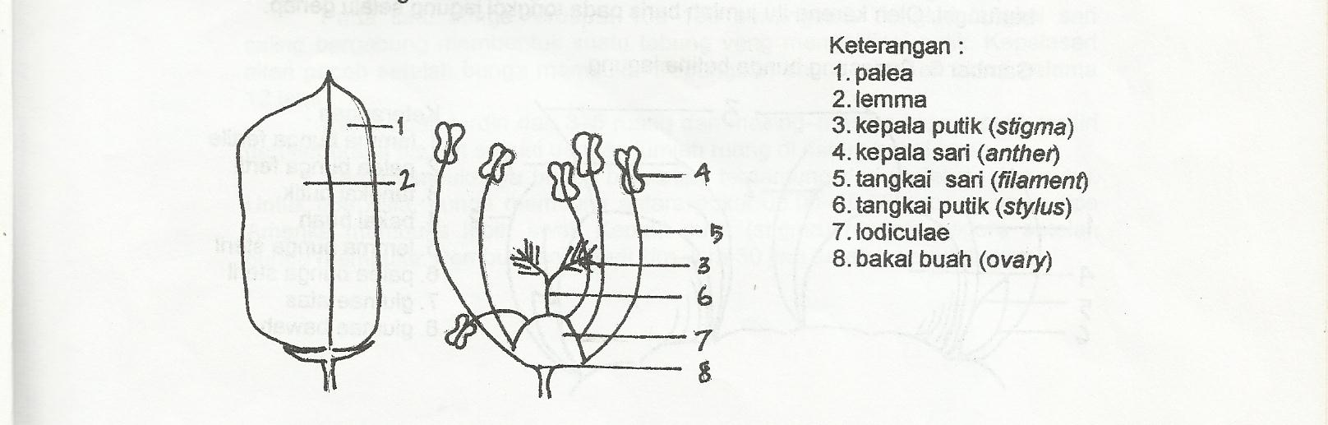

Bunga jagung berkelamin satu, bunga jantan dan bunga betina letaknya terpisah bunga jantan ( tansel ) terdapat pada ujung tanaman sedang bunga betina pada ketiak daun. pada satu batang tumbuh satu, dua atau tiga bunga betina.
Poros malai bunga jantan merupakan kelanjutan dari batang pokok, ,pada poros dan cabang-cabang dari malai bunga jantan terdapat pasangan - pasangan spikelet. Tiap pasang spikelet terdiri dari sessile dan pedicelle. Tiap lemma, 2 lodiculae dan 3 buah benang sari. benang sari pada bunga yang letaknya lebih atas akan pecah lebih dulu.
Gambar bunga jantan ( jagung )

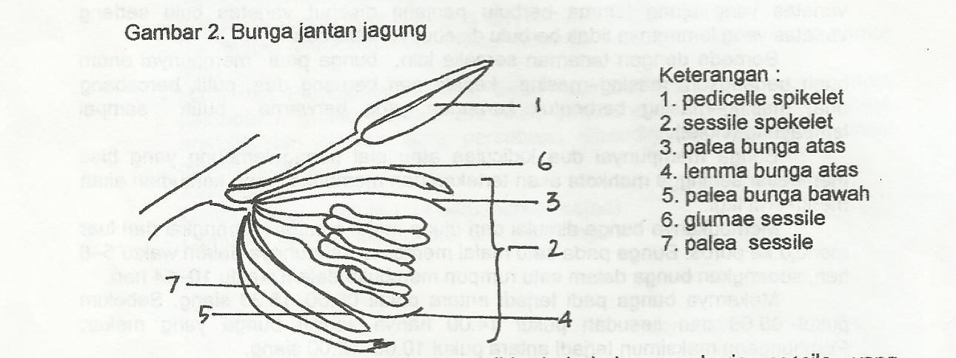
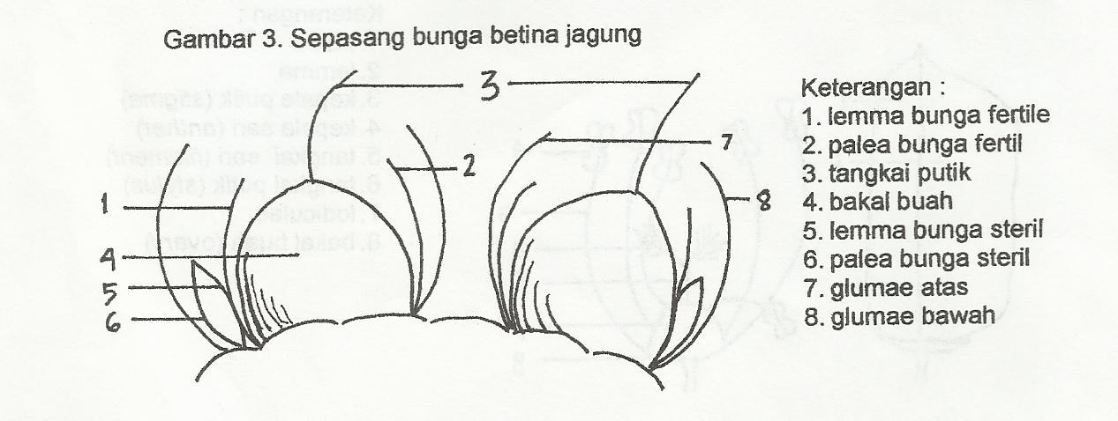
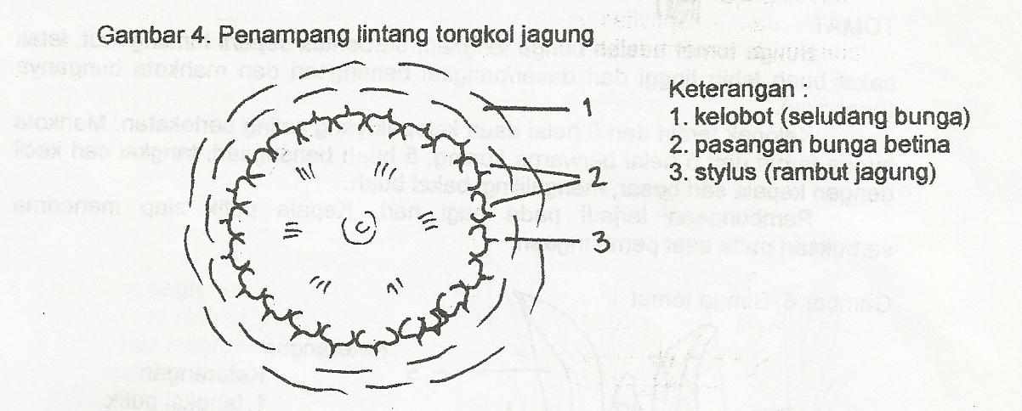

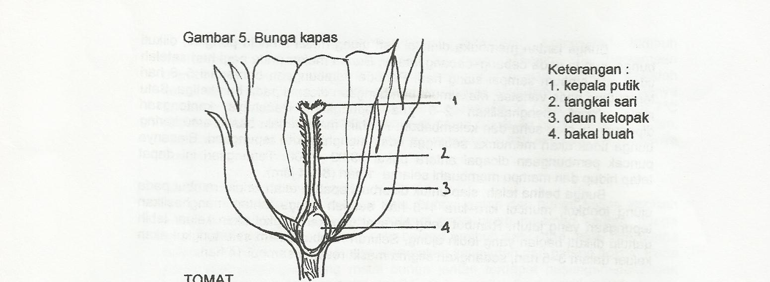

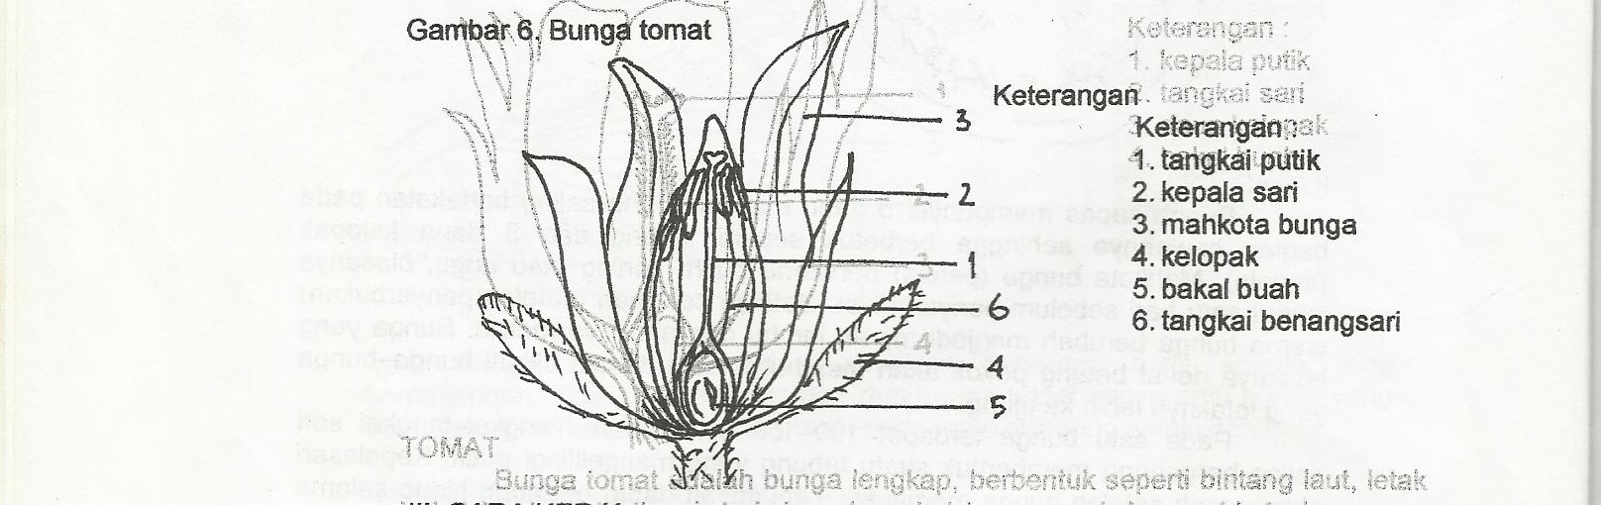

Cara Kerja :
- Amati morphologi bunga dari masing - masing jenis tanaman, apabila perlu dengan menggunakan lope untuk mengamati bagian - bagian yang kecil.
- Gambar bunga lengkap dengan bagian - bagiannya.

ACARA II
KASTRASI DAN HIBRIDISASI

Maksud : Mengetahui cara kastrasi dan hibridiasasi
TEORI,
Tanaman autogam pada umumnya melakukan penyerbukan sendiri, tetapi pada beberapa jenis tanaman dapat juga terjadi penyerbukan silang.
Pada kapas penyerbukan silang terjadi 5 – 25% pengaruh keadaan lingkungan seperti suhu dan kelembaban dapat membantu terjadinya penyerbukan silang, penyerbukan sendiri ( selfing ) pada tanaman auitogam mudah dilaksanakan karena sifat bunga yang membantu terjadinya penyerbukan sendiri.
Untuk mencegah terjadinya penyerbukan silang maka bunga yang belum mekar dibungkus dengan kantong, sebaiknya pada tanaman allogam, struktur bunga mendorong terjadinya penyerbukan silang karena bunga jantan dan bunga betina terletak pada tanaman yang berbeda.
Demikian juga pada tanaman berumah satu dapat terjadi penyerbukan silang, apabila hendak melakukan penyerbukan sendiri maka persilangan secara alam harus dicegah yaitu dengan membungkus bunga betina sebelum terjadi penyerbukan.
Setelah kepala putik masak ( siap menerima tepungsari) maka dapat diserbuki dengan tepungsari dari bunga yang berasal dari satu tanaman atau dari tanaman lain yang sejenis., Hibridisasi dapat dilakukan pada tanaman autagam maupun alluogam, karena bunga pada tanaman autogam adalah bunga lengkap, sebelum melakukan hibridisasi bunga harus dikastrasi yaitu dibuang benang sarinya.
Pada tanaman allogam bunga betina dan bunga jantan terpisah sehingga tidak perlu dikastrasi
Untuk mencegah persilangan yang tidak diinginkan maka bunga betina dibungkus dengan kantong sebelum putik masak.
Setelah kepala putik siap untuk diserbuki dapat dilakukan penyerbukan dengan tepungsari dari tanaman lain jenisnya.
BAHAN :
Tanaman padi, jagung, kapas, dan tomat yang sedang berbunga.
ALAT :
- Pincet hibridisasi
- Loupa
- Cagak ( bamboo )
- Jarum preparat
- Vacum emasculator, pentiul sepeda, kantong kertas label dll.

CARA KERJA.
- Pilih tanaman yang sehat dan bias mewakili varietas atau lini yang digunakan kemudian pilih malai yang akan diserbuki sendiri atau disilangkan.
- Penyerbukan sendiri dilakukan dengan membungkus. Seluruhnya malai dengan kantong kertas, kemudian diberi label.
- Untuk memudahkan persilangan daun bendera dipotong.
- Dipilih bunga yang cukup masak untuk disilangkan yaitu pada saat tinggi kepala sari kira-kira ditengah panjang bunga, Bunga yang telah mekar dan akan mekar hari itu dibuang.
- Kastrasi dapat dilakukan dengan beberapa cara :
- Forcing methol.
Bunga dibuka dengan hati - hati melalui palea dan lemma dengan sebuah jarum atau pinset. pegang kedua ujung sekam dengan hati - hati dan tekan sehingga membuka sebelah, lalu 6 benang sari diambil hati - hati dengan pinset.
- Clipping methol
Potong 1/3 - ½ bagian dari bunga sehingga kepala sari kelihatan. Memotong bias miring atau datar, benang sari dibuang dengan menggunakan pincet.
- Sucking method.
Ujung bunga dipotong seperti pada clipping metho; tetapi kepala sari diambil dengan pompa pengisap ( vacuum emasculator).
- Apabila menggunakan forcing method kasttrasi dapat dilakukan pagi hari sebelum bunga membuka kemudian langsung dilakukan penyerbukan, dengan pincet kepala sari digoyangkan pada kepala putik, kemudian sekam diikat dengan cincin - cincin kecil dari sepeda.
- Kastrasi dengan clipping method dan socking method dilakukan sore hari, kemudian malai dibungkus dengan kertas berlilin ( glasing bag ) keesok harinya pada saat pembungaan, dipilih malai yang akan digunakan tepung sarinya., kantong dibuka dan malai digoyang-goyangkan diatas bunga - bunga yang telah dikastrasi.
- Kantong ditutup kembali lalu di ikat dan diberi label.
JAGUNG.
- Pilih tanaman yang akan diserbuki sendiri dan tanaman yang akan disilangkan
- Tongkol ditutup dengan kantong dari kertas putik ( glasing bag ) sebelum rambut keluar dari ujung tongkol.
- Setelah semua rambut - rambut muncul, bunga jantan ( tassel) dibungkus dengan kantong yang kuat ( tassel bag ) untuk mengumpulkan tepungsari. Untuk persilangan digunakan tepung sari dari tanaman lain.
- Ke esok harinya kantong yang telah berisi tepung sari diambil dengan hari-hati dan digunakan untuk menyerbuki tongkol yang sudah siap menerima tepungsari.
- Apabila rambut sudah terlalu panjang dapat dipotong dengan pisau atau gunting agar rata, kemudian tepung sari ditaburkan pada rambut - rambut tersebut.
- Kantong ditutup kembali pada tongkol yang telah diserbuki, diberi klip . Pada kantong ditulis persilangan yang dibuat.
- Pada waktu melakukan persilangan tangan supaya bersih dari tepungsasi. Lain agar tidak terjadi penyerbukan oleh tepung sari yang tidak dikehendaki.

KAPAS.
- Dipilih bunga yang akan disilangkan, kemudian daun - daun mahkota dipotong untuk memudahkan kastrasi.
- Benang sari diambil dengan pinset. Pengambilan harus hati - hati agar tidak merusak putik.
- Tepungsari yang akan diguakan untuk menyerbuki diambil dari tanaman lain dengan memakai alat pengisap plastic atau juga digunakan batang padi.
- Setelah diiperoleh tepungsari, batang padi yang berisi tepungsari tsb ditutup pada kepala putik.
- Agar tetap melekat pada kepala putik, daun kelopak ditangkupkan kemudian di ikat.
- Unutk penyerbukan sendiri bunga cukup dibungkus dengan kantong kertas agar tidak terjadi persilangan.
- Kastrasi dilakukan pada pagi hari antara jam 8.30 – 10.30 kemudian langsung dilakukan penyerbukan,
TOMAT.
- Dipilih bunga - bunga yang diperkirakan akan mekar pagi harinya.
- Dengan menggunakan pinset semua benang sarinya dibuang. Pengambilan benang sari harus hati - hati agar putik tidak rusak.
- Setelah dikastrasi bunga dibungkus dengan kantong kertas.
- Kumpulkan kepala sari dari tanaman lain, tusuk dengan jarum agar pecah dan tepung sari dilekatkan pada kepala putik yang telah masak
- Bunga yang telah diserbuki dibungkus kembali dan diberi label.

ACARA III
KORELASI DAN REGRESI ANTARA DUA SIFA PADA TANAMAN

- Maksud dan tujuan : Untuk mengetahui derajad hubungan antara dua sifat pada suatu tanaman.
- TEORI :
Dalam bidang pemuliaan tanaman kita selalu berusaha untuk mendapatkan jenis jenis tanaman yang lebih baik..
Dalam usaha ini diperlukan pengetahuan yang cukup mengenai tanamannya bahkan kita harus mengetahui sifat - sifat baik sifat morfologis, anatomis ataupun fisiologisnya.
Untuk mengetahui sampai berapa jauh hubungan antara sifat - sifat itu kita perlu kan data-data serta mengolah data - data tersebut.
Kita tidak bias membuat kesimpulan begitu saja bedasarkan data - data yang kita peroleh sebelum di olah, Misalnya saja kita ingin mengetahui hubungan antara panjangnya malai dengan banyak nya butir malai.
Untuk mengetahui sampai berapa jauh hubungan kedua sifat itu kita harus mengetahui dahulu apa yang disebut Coefficiont Correlatie yang disebutkan Coefficient Correlatie ialah satu angka yang menunjukkan tinggi rendahnya derajad hubungan yang ada antara kedua sifat atau lebih didalam suatu tanaman.
Coefficiont Correlatie ini besarnya sudah tertentu yaitu bervariasi antara -1 dan +1 disebut Coefficiont Correlatie negative bila derajad hubungan yang ada antara sifat tanaman itu menunjukkan hal yang sejajar / parallel yang artinya bertambahnya sifat yang satu di ikuti makin berkurangnya sifat yang lain.
Sedang bila harga Coefficiont Correlatie sama dengan0 ( nol ) berarti tidak ada hubungan sama sekali antara kedua sifat atau lebih dari tanaman tadi, Pada sifat-sifat kuantitatip adanya correlatienya biasanya = 1, missal : apiculi hitam/ungu biasanya pangkal batang dari padi ungu pula.
Pada kedelai hypocotyle ungu, bunga kedelai ungu dan sebagainya.
Tetapi pada sidfat kualitatip correlasi sempurna jarang terjadi atau jarang ada misalnya : makin tinggi seseorang belum tentu makin berat sebab tinggi, kurus, pendek, gemuk sehingga tiap penambahan tinggi tidak selalu di ikuti penambahan berat yang sebanding, kegunaan lain dari correletie bisa juga dipakai untuk mengetahui tingkat keserupaan dalam variabilitas antara orang tua dan keturunannya. dengan satu sifatnya misalnya sifat daya produksi, tinggi tanaman dan lain - lain. Dengan analisa dan korelasi dari sifat - sifat tersebut, kita dapat mengetahui tingkat keserupaan antara orang tua dan keturunannya.
Ditinjau adanya sifat - sifat yang berhubungan dengan korelasi dibedakan :
- Correlatis sederhana yaitu bilamana satu sifat dipengaruhi oleh satu sifat yang lain. Misal : panjangnya malai dengan banyaknya butir permalai.
- Correlasis Partiel yaitu bilamana dau sifat dipengaruhi oleh sifat - sifat yang lain misalnya : tingginya produksi dan tingginya steriloitas biji dipengaruhi oleh beratnya malai dan serangan penyakit.
- Correlatis Multiple yaitu bilamana satu sifat dipengaruhi oleh banyaknya sifat misalnya : daya produksi dipengaruhi oleh sifat banyaknya anakkan, ketahanan rebahnyam ketahanan terhadap hama dan penyakit, Dalam menjalankan praktikum ini bila kita dalam memilih / mengamati bahan - bahan yang digunakan mendapatkan bentuk -bentuk / tipy - type yang bersamaan maka hasilnya penghamatan kita dari tiap - tiap ulangan akan sama.
Tetapi pada prakteknya kita selalu mendapatkan hasil yang tak sama,ini karena adanya perbedaan yang disebabkan :
- Antara varietas - varietas itu sendiri
- Antara blok / ulangan yang kita kerjakan.
- Error yaitu rata - rata yang kita pakai atau lain - lain kesalahan yang tak disengaja.
Sampai berapa jauh perbedaan tersebut diatas, penyelesaian maka perhitungan dikerjakan dengan memakai rumus - rumus statistik
- Bahan, alat dan perlengkapan praktikum :
- Timbangan analitis
- Alat pengukur, penggarais, sisir.
- Bahan – bahan yang dicari Coefisien correlatienya ( padi dengan malainya ).

- Prosedur kerja :
- Semua hasil pengamatan / pengukuran supaya ditulis dengan jelas baik untuk tiap -tiap obyek dan ulangan.
- Buatlah frekuensi table.
Cara ini sangat berguna untuk menghitung coefisient correlatie kwantitatif, sifat kwantitatif ini karena dipengaruhi oleh polygen ( gen yang punya katagori sama ).
Maka sangat peka terhadap factor - faktor luar maka sehingga misalnya sifat tinggi tanaman, panjang malai dan lain - lain sangat berbeda - beda antara individu yang satu dengan yang lain, miskipun tidak besar.
Oleh karena itu perlu hasil pengamatan sifat kwantitatif ini disusun dahulu menjadi suatu frekuwensi tabel.
Cara penyusunan frekunensi table
Misal ada N pengamatan dari N pengamatan ini digolong - golongkan dulu ,menjadi klas -klas dan dihitung frekuensi tiap klas.
Banyaknya klas direncanakan 10 atau 20
Klas interval = 1 atau 1 X range ( setelah antara pengamatan tertinggi dan terendah harus engandung pengamatan terkecil dan klas tertinggi harus mengandung pengamatan terbesar, Jadi banyaknya klas nanti tidak terlalu tepat 10 atau 20.
Perhitungan keefisien korelasi
Misalnya yang akan dicari cerrelasinya ialah sifat X dan sifat Y, sesudah kedua pengamatan dari sifat tersebut disusun dalam frekuensi table diperoleh hubungan data sebagai berikut :

KLAS Y | 58 - 59 | 60- 61 | 62 – 63 | 64 - 65 | 66 - 67 | 66 - 67 | 68 - 69 | 70 -71 | 72 - 73 | 74 - 75 | FX1 | dx | fd x | ∑ P
KLAS X.
90 - 99 | - | - | 1 | - | - | - | - | - | - | 1 | -4 | -4 | 16 | 12
100 - 109 | - | - | 1 | - | - | 1 | - | - | - | 2 | -3 | -6 | 13 | 9
110 - 119 | - | - | 1 | 7 | 2 | - | - | - | - | 10 | -2 | 20 | 40 | 38
120 - 129 | - | 1 | 2 | 12 | 9 | 6 | 1 |  | - | 31 | -1 | -31 | 31 | 42
130 - 139 | - | 1 | 2 | 6 | 24 | 16 | 4 | 1 | - | 54 | 0 | 0 | 0 | 0
140 - 149 | 1 | - | - | 6 | 14 | 17 | 8 | 2 | - | 42 | +1 | 48 | 48 | -19
150 - 159 | - | - | - | - | 7 | 11 | 4 | 5 | - | 27 | +2 | 54 | 108 | 14
160 - 169 | - | - | - | - | 2 | 5 | 5 | 4 | 1 | 14 | +3 | 42 | 126 | 27
170 - 179 | - | - | - | - | 1 | 4 | 3 | 2 | 1 | 11 | +4 | 44 | 176 | 36
180 - 189 | - | - | - | - | - | - | - | - | - | 1 | +5 |  | 25 | 15
190 - 199 | - | - | - | - | - | - | - | - | - | 1 | +6 | 6 | 36 | 6
fy i | 1 | 2 | 7 | 31 | 59 | 60 | 24 | 14 | 2 | 200 |  | 138 | 124 | 180
Dy | -5 | -4 | -3 | -2 | -1 | 0 | +1 | +2 | +3
Fdy | -5 | -8 | -21 | 62 | 59 | 0 | +24 | +28 | +6 | - 97
fd 2 y | 25 | 32 | 63 | 124 | 59 | 0 | 24 | 56 | 18 | 401
KETERANGAN |  | = | Frekwensi klas X = frekwensi Y
 |  |  | Frekwensi klas Y = frekwensi X
RUMUS COEFFCIENT CORRELATIE IALAH :
$\frac{p}{n}$ - $\left( \frac{fdx}{n} X \frac{fdx}{n} \right)$
^{r}xy = ---------------------------------------------------
Tx Ty

Cara mencari standar deviasi Tx dan Ty dengan menggunakan Mean yang diandalkan
( assumed mean ) difinisi ialah untuk sifat X terletak 130 – 139, dan untuk sifat Y terletak
Antara 68 – 69.
$r_{xy}$ Tx = $\sqrt{\begin{aligned}{- {fd}^{2}x\left( \frac{ \sum{}fd2x}{n} \right)}^{2} \\ --------- \\ n\end{aligned}}$ $T_{y}$ = $\sqrt{\begin{aligned}{- {fd}^{2}y\left( \frac{ X d2x}{n} \right)}^{2} \\ --------- \\ n\end{aligned}}$

P1 = Jumlah dari perkalian antara jumlah individu dalam tiap klas dengan $d_{x^{}}$ dan $dy$
Jadi : P₁ = 1X – 4X – 3 = 12
P₂ = 1X – 3X - 3 = 9
1X – 3X 0 = 0
Tx = = $\sqrt{\begin{aligned}{624 -\left( \frac{ 138}{200} \right)}^{2} \\ --------- \\ 200\end{aligned}}$ = 1.626

P₃ = 1 X - 2X - 3 = 6
7X - 2X - 2 = 28
2X - 2X - 1 = 38
Ty = $\sqrt{\begin{aligned} \\ \begin{aligned}{401 -\left( \frac{-97}{200} \right)}^{2} \\ --------- \\ 200\end{aligned}\end{aligned}}$
Jadi r_{xy} = 180 - $\left(\frac{138}{200} x \frac{-97}{200}\right)$
-----------------
1,626 x 1,33
= + 0,571.
Coefficiont Correlasi ini hanya berlaku untuk sample sebesar 200 pengamatan.
Jadi Coefficiont Correlasi untuk kedua sifat tersebut :
R xy ± Pe_{r} Pe_{r} = Probable error
Pe_{r} = 0,6745 (1 – r²) = $\frac{0,4545}{14,14}$ = 0,032
$√$n
Jadi rx_{y} ( populasi ) = $\frac{0,571 ±0,032}{}$
Untuk menguji kepastian Correlasi dipakai methode Student.
T terhitung = $\frac{r}{\sqrt{\frac{1-n^{2}}{n-2} }}$ = $\frac{ r \sqrt{n - n^{2}} }{\sqrt{1-r2 }}$
Bila t hitung < t table ά % ( n – 2 ) → Coefficent Corr. Signifisant.
Bila t hitung > t table ά % ( n – 2 ) → Coefficent Corr. Signifisant.
Sesudah dilakukan pengujian kapasitas Correlasi dengan dengan method student,selanjutnya dicari persamaam garis regresinya, Persamaan garis regresi adalah :
Y - y = b ( x – x )

y = Ay + iy ∑ fdy
n
x = Ax + ix ∑ fdy
n
b = r ^{S} y
^{S} x

Sx = st deviasi populasi

Sy = $τ$ Y Ciy $τ$ = st. devision sample
Sx = $τ$ Y Cix Ci = class interval
Pengajuan kepastian garis regresi : t = b - ß
Sb yx
HO β = 0
b
d’t =
Sb yx

S yx
sb yx = s yx = $τ$ y √1 - r²
$τ$ x √ n – 1
T table 5 % : df ( n-2 ) = …….?
T hitung > t table …………………. significant

Pernyataan :
- Termasuk Correlasi apa yang saudra kerjakan ?
- Apabila persamaan garis regrasi yang diperoleh sejajar sumbu x berapakah besar nya nilai f ?
- Adalah hubungan antara coefisiant correlatis dengan persamaan garis regrasi ? Jelaskan

ACARA IV
BERAT 1000 BUTIR BIJI

- Maksud dan Tujuan :
- Untuk mengetahui berat 1000 butir biji dari tiap varietas tanaman
- Mengetahui kemurnian biji
- Mengetahui banyaknya biji yang harus disediakan untuk bibit.

- TEORI
Dari bibit yang baik akan memberikan penghasilan yang baik pula. Karena itu pemilihan benih / biji harus tepat betul supaya pertanaman baik hasilnya.
Hasil dari varietas unggul, sebelum digunakan sebagai benih, harus diadakan pengujian lebih dulu yaitu :
- Pengujian dilapangan
- Pengujian dilaboratorium
- Pengujian dilapangan : dilakukan penelitian - penelitian tanaman yang di isolasi, mulai dari permulaan ditanam sampai hasil dipungut, keseragamannya, keberhasilannya, kemurniannya dll
- Pengujian dilaboratorium : ditinjau kepada kemurniannya, daya tumbuh dan kandungan air bijinya.
Untuk biji yang baik harus mempunyai sifat - sifat sebagai berikut :
- Daya tumbuh yang besar
- Mempunyai berat dan warna tertentu
- Seragam
- Bebas dari hama dan penyakit
- Bebas dari biji-biji varietas lain
- Tidak rusak,
Syarat – syarat untuk benih padi yang baik mutunya, tercantum dalam daftar dibawah ini.
No | Keterangan | Benih Penjenis | Benih  Teras | Benih  Dasar | Benih  Pokok | Benih Sebar
1 | Kemurnian benih | 100% | 99% | 98% | 97% | 95%
2 | Varietas lain dlm tiap 100 gr | - | - | 1 bt | 2bt | 4 bt
3 | Biji tanaman lain/kotoran benih | - | 0,5% | 1 % | 2 % | 4 %
4 | Daya tumbuh (minuman) | 90% | 90% | 90% | 90% | 90%
 | Kadar air benih (maximum) | 14% | 14% | 14% | 14% | 14%
Jadi untuk menyebar benih, perlu di uji dulu apakah masih baik atau rusak.
Untuk menyediaakan banyakanya benih, perlu diperhitungkan beratnya dan daya tumbuhnya makin rendah daya tumbuhnya makin banyak yang harus disediakan.
Adapun yang dimaksud dengan :
- Benih penjenis ( Breeder Seed ) : ialah benih yang dihasilkan oleh seorang Broeder dari hasil penelitian, Jadi benih ini masih sedikit jumlahnya dan masih murni.
- Benih Teras ( Nucleus Seed ) : ialah benih yang dihasilkan dari penagkaran benih penenis, Benih ini masih pula dalam pengawasan Breeder atau Balai Penelitian.
- Benih dasar ( Foundation Seed ) : ialah benih hasil penangkaran benih teras. Biasanya kemurniannya dibawah pengawasan Balai-balai benih atau lembaga lain atau Dinas-dinas Pertanian Propinsi.
- Benih pokok ( Steek Seed ) : Ialah benih hasil perbanyakan dari benih dasar
- Benih Sebar ( ExtentionSeed ) Ialah benih hasil perbanyakan dari benih pokok. Benih ini dapat disebar luaskan kepada para petani - petani pengangkar benih
Baik benih sebar maupun benih pokok masih dibawah pengawasan dinas pertanian.
Dengan mengetahui berat 100 biji kita secara langsung dapat menilai ke murnian dan kualitas biji.
Kita dapat langsung dapat menilai kemurnian dan kualitas biji, kita dapat langsung mengamati mutu biji, apakah kemampuan cukup tinggi atau tidak.
Dengan membandingkan berat standart biji yang diamati dengan hasil penimbangan yang kita lakukan kita dapat pula mengerti derajad kwalitasnya.
Dengan pertumbuhan daya kembang, isi lobang tiap tanam, serta jarak tanamnya dengan mengetahui 1000 biji kita dapat mengetahui kebutuhan biji persatuan luas tanah yang akan ditanamai.
- BAHAN ALAT DAN PERLENGKAPAN PRAKTIKUM :
- A. Biji – biji padi, kacang tanah,kedelai dll.
- B. Timbangan

PROSEDUR KERJA :
Dalam praktikum ini kita tentukan berat dari biji yang sedang diselidiki biji yang besar dan berat umumnya mempunyai endosperm yang lebih banyak dari pada biji yang kecil dan ringan.

Ada 3 Cara :
- Mengambil benih sebanak 1000 butir dan timbanglah, ulangi 4 kali
- Mengambil benih sebanayk ± 1000 butir dan timbanglah, ulangi 4 kali
- Mengambil benih sebanyak 200 butir dan timbanglah. Ulangi 4 kai
- Pengamtan / Perhitungan
Buatlah seperti cara C dengan 5 kali ulangan
Misal :
 | Buat  200 butir ( X ) | Buat 1000 butir  (X ) | ( M – Y = | ( M-Y ) = V² | Keterangan
2,00 gram $\frac{100}{200}$ X 2,00 = 10 gr + 0,10 = 0,0100 Berat rata – rata
2,00 gram $\frac{100}{200}$ X 2,10 = 10,5 gr + 0,40 = 0,1600 M $\frac{Y}{u}$ = $\frac{30, 50}{5}$ = 10,10
2,15 gram $\frac{100}{200}$ X 2,10 = 10,75gr + 0,65 = 0,4225 Salah menengah
1,90 gram $\frac{100}{200}$ X 1,90 = 9,50 gr + 0,60 = 0,3600 $\frac{( \sum{V2 )}}{u ( u-3 )200}$ = $\frac{( 1.0150}{5 x 4}$
1,95 gram $\frac{100}{200}$ X 1,95 = 9,50 gr + 0,35 = 00,13 = 0,225
Jumlah 50,50 gram Jml 1,0150
Berat biji :
( 10,10 ± 0,225 ) gr

Pertanyaan :
- Apakah perlunya menetapkan berat 1000 butir sesuatu benih ?
- Apa perlunya dalam praktek orang memiliki biji yang besar/ berat ?
- Faktor – faktor apa yang berpengaruh terhadap besarnya / berat biji ?
- Apakah berat 1000 butir biji dari sesuatu veroetas merupakan sifat ? yang diturunkan

ACARA V
SMAAK PROEF

- Maksud dan Tujuan :
Mengadakan pengujian serta penilaian terhadap rasa nasi dari suatu jenis padi.
- Teori :
Rasa merupakan faktor yang relatif serta merupakan salah satu faktor dari faktor-faktor yang lain yang menentukan suatu kualitas. Terhadap jenis padi khususnya faktor rasa ini bagi petani serinh di dahulukan. Suatu varietas baru akan berarti dan mempunyai nilai, bilamana mendapatkan tanggapan yang baik oleh para petani. Dengan demikian arah pemuliaan tanamn padi faktor ini mendapatkan perhatian. Yang menentukan kualitas suatu tanaman berlainan antara yang satu dengan lainya.
Faktor-faktor yang menetukan kualitas tanaman untuk makanan ternak berlainan dengan faktor-faktor yang menentukan tanaman umbi ataupun tanaman padi. Hingga penilaian terhadap sifat kualitas yang diberikan sering-sering mengalami kesukaran dan kurang jelas. Kualitas untuk tanaman padi merupakan kualitas dari hasil yang diberiakn dan karena adanya faktor-faktor luar sifat tersebut sering menjadi kacau atau bahkan sering-sering dirusakkan faktor-faktor yang menentukan kualitas tanaman tersebut ialah :
- rendement.
- bentuk butiran
- kekerasannya
- rasa
Rendement menunjukkan persentase berat dari malai menjadi gabah ataupun dari gabah menjadi berasnya.
Bentuk butir ada 5 macam yaitu :
- Ada yang pendek/gemuk : perbandingan panjang dan lebar tidak melebihi dari 2.
- Ada yang sedang : perbandingan dan lebar antara 2,1 – 3,0.
- Ada yang panjang langsing : perbandingan panjang dan lebar lebih dari 3.
Bentuk butiran berpengaruh terhadap kekerasannya/mudah tidaknya pecah, umumnya bentuk yang pendek lebih kurang pecah dibandingkan yang berbentuk panjang. Mengenai rasa ini seperti tersebut di atas adalah relatif. Adanya perbedaan rasa nasi antara jenis yang satu dengan jenis yang lain masih merupakan pertanyaan dan pemikiran apa yang menyebabkan. Ada yang memberikan kemungkinan bahwa perbedaan tersebut disebabkan oleh physical/chemical preperties dari pati yang berbeda-beda dalam butir-butir beras dari masing-masing varietas atau jenisnya.
Penelitian yang dilakukan oleh IRRI, JULIANO dapat membuktikan bahwa perbedaan rasa nasi antara varietas yang satu dengan yang lain terletak pada perbedaan-perbedaan kadar amylose yang terdapat pada pati dari butir-butir berasnya.

Kadar amylose dari 5 varietas Cere dan 5 varietas Bulu
Nama Varietas | Kadar amylose (%) | Evaluasi para konsumen tentang rasa nasi
Cere :
1. Bengawan | 22,8 | Enak
2. Si gadis | 27,8 | Kurang enak / tidak enak
3. Remadja | 30,4 | Kurang enak / tidak enak
4. Djelita | 31,2 | Kurang enak / tidak enak
5. Sintha | 23,1 | Enak
Bulu :
1. Baok | 23,2 | Enak
2. Baok Ganggas | 22,0 | Enak
3. Benong 130 | 24,2 | Enak
4. Djambu 129 | 24,4 | Enak
5. Gropak Gede 97 | 22,8 | Enak

- Prosedur Kerja :
Dipakai dua jenis standart dimana jenis yang satu merupakan jenis yang oleh umum dikatakan mempunyai rasa nasi enak, sedang jenis yang lain sebaliknya mempunyai rasa nasi yang kurang enak. Nama-nama jenis yang akan diuji maupun jenis standartnya harus dirahasiakan untuk para penguji. Perlakuan selama masaknya/menanaknya untuk masing-masing jenisnya harus sama pula, misalnya dalam pencucian berasnya air yang digunakan serta besar kecilnya nyala api supaya dijaga jangan sampai mengakibatkan nasinya gosong (sangit : Jawa). Setelah nasi masak, nasi dipindahkan ketempat yang lebih luas agar cepat dingin. Kemudian para penguji mencicipi dari jenis-jenis yang diuji tadi dibandingkan dengan jenis standart. Sebagai pedoman penilaian rasa ini ada 5 tingkatan yaitu :
- Kalau rasanya jauh lebih enak dari jenis standart, diberi nilai 2 plus (++).
- Kalau raasanya hanya lebih enak saja dari jenis standart diberi nilai plus (+).
- Kalau rasanya sama dengan jenis standart diberi nilai nol (0).
- Kalau rasanya kurang enak dari jenis standart diberi nilai 1 minus (-).
- Kalau rasanya sangat kurang enak dari jenis standart diberi nilai 2 minus (- -).
Dengan menjumlahkan nilai-nilai dari para penguji tadi, kita dapat memberi penilaian dari jenis yang kita uji tadi. Sesuai dengan sifat-siafatnya bahwa tipe buli biasanya mempunyai rasa nasi lebih enak dari tipe cere, untuk pengujian rasa ini sebaiknya untuk tipe bulu dengan tipe bulu dan tipe cere dengan tipe cere. Demikian pula para pengujinya harus mempunyai pengetahuan yang cukup mengenai rasa nasi ini serta pengujiannya paling tidak terdiri dari 5 orang laki-laki dan 5 orang perempuan.

- Pengamatan / Perhitungan :
Untuk memudahkan penilaian buatlah kolom sebagai berikut :

Jenis  standart | Jenis  Yang diuji | C | D | E | F
A | .......... | ..... | ..... | ..... | .....
B | .......... | ..... | ..... | ..... | .....

- Daftar Pustaka
Hayes, B.K, F.R. Immer, D.C. Smith : Methods of Plant Breeding Sec. Graw Fill Kogakusha 1955.551 p.

Nagai, I. : Japanica Rice its Breeding and Culture Yokenda Ltd. Tokyo, 1959. 843 p.
Anonymous : 1963. Seed Beard Rice Varietas. Farm. Bull No.9, 1963 UPCA Laguna Philippines.

- Pertanyaan – pertanyaan yang harus dijawab dalam laporan :
- Apa yang mempengaruhi rendement hasil dari padi ?
- Apa yang saudara ketahui dari tabel kadar amylose di atas ?
- Mengapa perlakuan selama masaknya untuk masing-masing jenis harus sama ? terangkan ya ? !

One Way Lay Out
Hasil pengujian terhadap Shyntha |  |  |  |  |  |  |  |  | terhadap si Gadis
Nilai |  | Pb 5 |  |  | Pb 8 |  |  | Pb x |  |  |  | Pb 5 |  |  | Pb 8 |  |  | Pb x
Rof | Angka  (P) | Freq  (f) | pf | p²f | F | pf | p²f | F |  | pf | p²f | f | pf | p²f | f | pf | p²f | f | pf | p²f
 | 1 | 2 | 2 | 2 | 8 | 8 | 8 | - |  | - | - | 2 | 2 | 2 | 1 | 1 | 1 | - | - | -
- - | 2 | 13 | 26 | 52 | 4 | 8 | 16 | - |  | - | - | 8 | 16 | 32 | 4 | 8 | 16 | - | - | -
O | 3 | 1 | 3 | 9 | 3 | 9 | 27 | - |  | - | - | 4 | 12 | 36 | 5 | 15 | 45 | - | - | -
+ | 4 | 1 | 4 | 16 | 2 | 8 | 32 | 5 |  | 20 | 80 | 3 | 12 | 48 | 7 | 28 | 112 | 1 | 4 | 16
+ + | 5 | - | - | - | - | - | - | 12 |  | 60 | 300 | - | - | - | - | - | - | 12 | 60 | 300
 |  | ∑ f | ∑ pf | ∑p²f
 |  | 17 | 35 | 79 | 17 | 33 | 83 | 17 |  | 80 | 380 | 17 | 42 | 118 | 17 | 52 | 174 | 17 | 84 | 416

- Terhadap Shyntha
(∑ pf)² (35 + 33 + 80)²
CF = = = 429,5
(∑ f) 51

P²f 79
Rata-rata - pb 5 = = = 4,46
∑ f 17

83
- pb 8 = = 4,88
17

380
- pb x = = 22,35
17

∑ (∑ pf)² 35² + 33² + 80²
SS. treatmen = CF = 429,5 = 83,1
∑ f 17

SS. total = ∑ p²f – CF = (79 + 83 + 380) – 429,5 = 112,5

SS. error = SS total – SS treatment = 112,5 – 83,1 = 29,4

L.S.D = ( d f 0,05) (f x banyak var yang diuji) – 1x 2 x SS error
n

= ( d f 0,05) (17 x 3) – 1 x 2 x 29,4
17

= 2,01 x 2 x 29,4 = 3,7386 = 3,7
17

- Terhadap Si Gadis

(jumlah dari ∑ pf)² (42 + 52 + 84)²
CF = = = 429,5
(banyak var ∑ f) 51

P²f 118
Rata-rata - pb 5 = = = 6,35
∑ f 17

174
- pb 8 = = 10,23
17

416
- pb x = = 24,47
17

∑ (∑ pf)² 42² + 52² + 84²
SS. treatmen = CF = 621,25 = 56,63
∑ f 17

SS. total = jumlah dari ∑ p²f – CF = (118 + 174 + 416) – 621,25 = 86,75

SS. error = SS total – SS treatment = 86,75 – 56,63 = 30,12

L.S.D = ( d f 0,05) (banyak var yang diuji x ∑ f – 1 x 2 x SS error
n

= ( d f 0,05) (17 x 3)–1x 2 x 30,12
17

= 2,01 x 1,89 = 3,19

Varietas | Pb 5 | Pb 8 | Pb x | L.S.D
Evaluasi konsumen | 4,65 | 4,88 | 22,35 | 3,7
Evaluasi konsumen | 6,35 | 10,23 | 24,47 | 3,19

